🛡️

PAYLATER GUARD

(Beta Version)

Kenali Risiko Sebelum Berutang

MANUAL BOOK

Pencipta:
- Hendra Lesmana
- Bernadette Cahya Putri Utami
- Fandhilah
- Ilham Fajar Eko Saputro
- Husni Faqih

Prototype for Financial Literacy Education
© 2026

DAFTAR ISI

BAB 1 PENDAHULUAN 1
  - Latar Belakang 1
  - Tujuan Aplikasi 1
  - Target Pengguna 1
  - Disclaimer 2
BAB 2 MEMULAI APLIKASI 2
  - Splash Screen 2
  - Onboarding 3
BAB 3 DASHBOARD 3
  - Financial Snapshot 3
  - Risk Meter 4
  - Debt Service Ratio (DSR) 4
  - Aksi Cepat 4
BAB 4 SIMULASI PAYLATER 5
  - Input Data 5
  - Algoritma Analisis Risiko 6
  - Hasil Analisis 6
BAB 5 FUTURE IMPACT SIMULATOR 7
  - Perbandingan Dampak 7
  - Grafik Interaktif 8
BAB 6 PAYLATER HEALTH CHECK 8
  - Tentang Health Check 8
  - Kategori Pertanyaan 9
  - Cara Penggunaan 9
  - Hasil Health Check 10
BAB 7 EDUKASI KEUANGAN 11
  - Kategori Edukasi 11
  - Cara Membaca Artikel 11
BAB 8 TANTANGAN 30 HARI BEBAS UTANG KONSUMTIF 12
  - Tentang Tantangan 12
  - Cara Memulai 13
  - Mencatat Progress 13
  - Badge Pencapaian 14
BAB 9 PROFIL DAN PENGATURAN 14
  - Halaman Profil 14
  - Mode Gelap (Dark Mode) 15
  - Reset Data 16
BAB 10 NAVIGASI APLIKASI 16
  - Navigasi Bawah (Bottom Navigation) 16
BAB 11 PERTANYAAN YANG SERING DIAJUKAN (FAQ) 17

BAB 1 PENDAHULUAN

Latar Belakang
PayLater telah menjadi salah satu metode pembayaran yang populer di kalangan mahasiswa dan masyarakat umum di Indonesia. Kemudahan akses, proses persetujuan yang cepat, dan integrasi langsung dengan platform e-commerce membuat PayLater menjadi pilihan yang menarik untuk memenuhi kebutuhan konsumtif.
Namun, banyak pengguna tidak memahami risiko finansial sebelum mengambil fasilitas PayLater. Bunga efektif yang tinggi, denda keterlambatan, dan potensi utang beruntun sering kali tidak disadari oleh pengguna, terutama pengguna pertama kali dari kalangan mahasiswa dan pelajar.
PayLater Guard (Beta Version) hadir sebagai aplikasi edukasi dan simulasi yang membantu pengguna menganalisis risiko penggunaan PayLater berdasarkan kondisi keuangan mereka. Aplikasi ini bersifat edukatif dan preventif, bukan aplikasi pinjaman, bukan aplikasi fintech lending, dan tidak terhubung ke layanan keuangan apa pun.

Tujuan Aplikasi
    - Menyediakan simulasi analisis risiko penggunaan PayLater berdasarkan kondisi keuangan pengguna.
    - Mengedukasi pengguna tentang risiko utang konsumtif dan pentingnya literasi keuangan.
    - Membantu pengguna mengambil keputusan finansial yang lebih bijak dan terukur.
    - Mendorong kebiasaan keuangan sehat melalui tantangan 30 hari bebas utang konsumtif.
    - Menjadi media edukasi keuangan digital yang dapat digunakan dalam program literasi keuangan.

Target Pengguna
- Mahasiswa dan pelajar
- Pengguna PayLater yang ingin memahami risikonya
- Masyarakat umum yang ingin meningkatkan literasi keuangan
- Peserta program literasi keuangan
- Pendidik dan fasilitator keuangan

Disclaimer

ini:
PayLater Guard adalah aplikasi edukasi dan simulasi yang bersifat preventif. Aplikasi

- Bukan aplikasi pinjaman atau fintech lending
- Tidak terhubung ke layanan keuangan mana pun
- Tidak memberikan saran investasi atau keuangan profesional
- Semua simulasi berjalan secara lokal dan bersifat edukatif
- Hasil analisis hanya sebagai referensi, bukan keputusan final

BAB 2 MEMULAI APLIKASI

Splash Screen
Saat pertama kali membuka aplikasi, pengguna akan disambut oleh Splash Screen yang menampilkan ikon perisai (shield) dengan animasi muncul perlahan, nama aplikasi "PAYLATER GUARD", tagline "Kenali Risiko Sebelum Berutang", dan informasi hak cipta di bagian bawah layar. Splash screen ini akan tampil selama beberapa detik sebelum beralih ke halaman Onboarding.

Gambar 2.1 – Tampilan Splash Screen

Onboarding
Halaman Onboarding terdiri dari 3 (tiga) layar perkenalan yang menjelaskan fitur utama aplikasi secara ringkas:

Layar | Judul | Deskripsi
1 | Pahami Risiko PayLater | Evaluasi risiko finansial sebelum mengambil fasilitas PayLater
2 | Hitung Dampaknya | Simulasi keuangan yang mudah dipahami
3 | Ambil Keputusan yang Lebih Bijak | Dapatkan insight dan rekomendasi berbasis data
Pengguna dapat menekan tombol "Lanjut" untuk berpindah ke layar berikutnya atau "Lewati" untuk langsung masuk ke halaman utama aplikasi. Setelah menyelesaikan onboarding, pengguna tidak akan melihatnya lagi saat membuka aplikasi di kemudian hari.
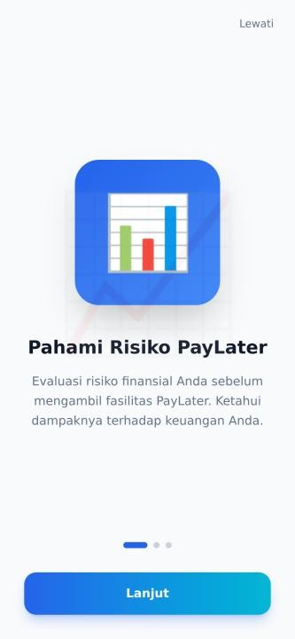
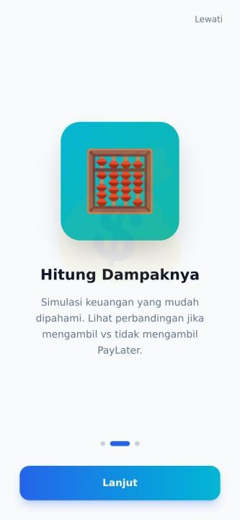
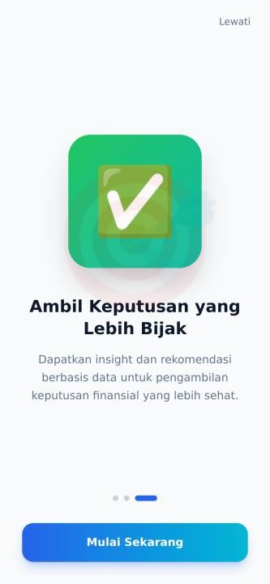
Gambar 2.2 – Onboarding Layar

BAB 3 DASHBOARD

Financial Snapshot
Bagian Financial Snapshot menampilkan ringkasan kondisi keuangan pengguna dalam bentuk 4 kartu informasi:

    - Pendapatan Bulanan – Total pemasukan per bulan
    - Pengeluaran – Total pengeluaran rutin per bulan
    - Cicilan Aktif – Jumlah cicilan yang sedang berjalan per bulan
    - Sisa Dana – Sisa uang setelah dikurangi pengeluaran dan cicilan Data keuangan ini dapat diperbarui melalui halaman Simulasi PayLater.

Risk Meter
Risk Meter adalah indikator utama yang menampilkan skor risiko keuangan pengguna dalam bentuk Circular Progress Indicator dengan skala 0–100. Skor ini dihitung berdasarkan hasil simulasi PayLater terakhir.

Status Risiko:

Skor | Status | Warna | Keterangan
0–25 | Aman | Hijau | Kondisi keuangan sehat, rasio utang terkendali
26–50 | Waspada | Kuning | Perlu perhatian, mulai ada potensi risiko
51–75 | Berisiko | Oranye | Rasio utang tinggi, perlu tindakan segera
76–100 | Sangat Berisiko | Merah | Kondisi membahayakan, hindari utang baru

Debt Service Ratio (DSR)
DSR menampilkan rasio cicilan terhadap pendapatan dalam bentuk progress bar. Batas aman DSR adalah 30%, artinya total cicilan bulanan sebaiknya tidak melebihi 30% dari pendapatan bulanan. Jika DSR melebihi 30%, pengguna disarankan untuk tidak menambah cicilan baru.

Aksi Cepat
Bagian Aksi Cepat menyediakan tombol pintas untuk mengakses fitur-fitur utama:
    - Simulasi PayLater – Analisis risiko sebelum berutang
    - Health Check – Cek kesehatan finansial
    - Tantangan 30 Hari – Bebas utang konsumtif

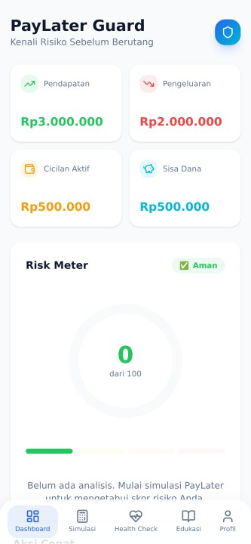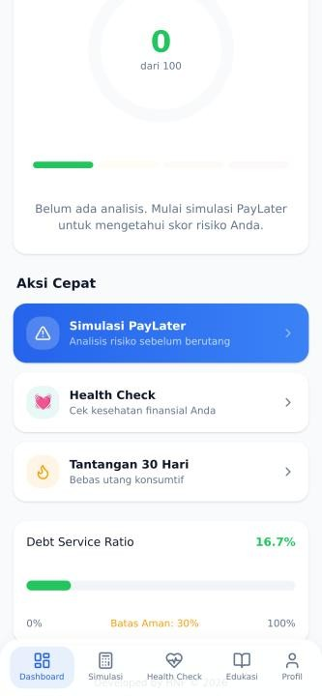
Gambar 3.1 – Tampilan Dashboard (Financial Snapshot, Risk Meter, DSR, Aksi Cepat)

BAB 4 SIMULASI PAYLATER

Input Data
Untuk menjalankan simulasi, pengguna perlu memasukkan data keuangan berikut:

Data Keuangan Anda:
    - Pendapatan Bulanan – Total pemasukan rutin per bulan (dalam Rupiah)
    - Pengeluaran Bulanan – Total pengeluaran rutin per bulan (dalam Rupiah)
    - Tabungan Saat Ini – Jumlah tabungan yang dimiliki saat ini (dalam Rupiah)
    - Cicilan Aktif – Total cicilan yang sedang berjalan per bulan (dalam Rupiah)

PayLater yang Ingin Diambil:
    - Nominal PayLater – Jumlah uang yang ingin dipinjam (dalam Rupiah)
    - Tenor – Jangka waktu cicilan (3, 6, 9, 12, 18, atau 24 bulan)
    - Bunga per Bulan – Suku bunga yang dikenakan per bulan (0%–4%)
Setelah mengisi seluruh data, tekan tombol "Analisis Risiko" untuk melihat hasil.

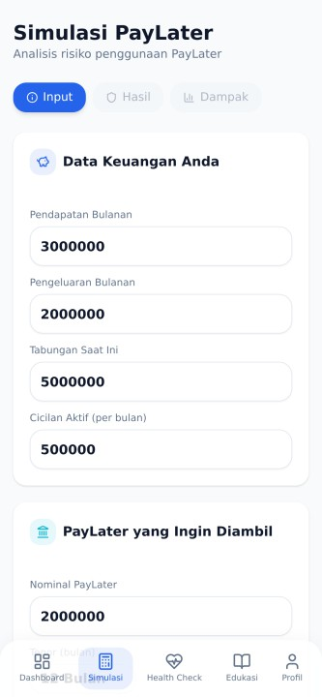
Gambar 4.1 – Halaman Input Simulasi PayLater

Algoritma Analisis Risiko
Sistem menghitung Risk Score 0–100 berdasarkan 5 metrik terbobot berikut:

Metrik | Rumus | Bobot
Debt Service Ratio (DSR) | Total Cicilan / Pendapatan | 25%
Financial Burden Index (FBI) | (Pengeluaran + Cicilan) / Pendapatan | 20%
Financial Safety Margin (FSM) | Sisa Anggaran / Pendapatan | 25%
Emergency Fund Readiness (EFR) | Tabungan / (6 × Pengeluaran) | 15%
PayLater Dependency Score (PDS) | Kombinasi rasio utang baru & lama | 15%

Skor akhir dihitung dengan menjumlahkan masing-masing metrik yang telah dikalikan bobotnya, kemudian diklampping ke rentang 0–100. Semakin tinggi skor, semakin tinggi risiko keuangan pengguna.

Hasil Analisis
Halaman hasil menampilkan informasi berikut:
- Risk Score – Skor risiko dalam bentuk gauge animasi (0–100)
- Tingkat Risiko – Kategori Aman/Waspada/Berisiko/Sangat Berisiko
- Detail Metrik – Nilai masing-masing metrik (DSR, FBI, FSM, EFR, PDS)

- Ringkasan Pembayaran – Cicilan per bulan, total pembayaran, total bunga, sisa uang bulanan
- Insight Otomatis – Rekomendasi berbasis data sesuai kondisi keuangan pengguna Contoh insight yang dihasilkan: "Penggunaan PayLater sebesar Rp2.000.000 dengan
tenor 12 bulan berpotensi meningkatkan rasio utang Anda menjadi 42%."
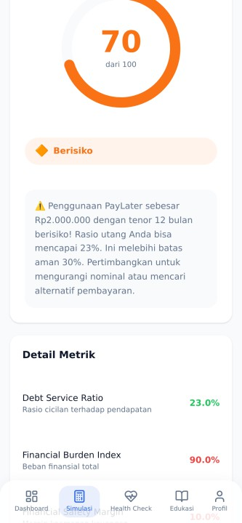
Gambar 4.2 – Hasil Analisis Simulasi (Risk Score, Detail Metrik, Ringkasan Pembayaran)

BAB 5 FUTURE IMPACT SIMULATOR

Perbandingan Dampak
Future Impact Simulator memungkinkan pengguna melihat perbandingan dampak finansial dalam dua skenario:

Jika Mengambil PayLater:
    - Total pembayaran (pokok + bunga) yang harus dibayar
    - Total bunga yang harus dibayar
    - Sisa uang bulanan setelah menambah cicilan baru

Jika Tidak Mengambil PayLater:
    - Potensi tabungan selama periode tenor
    - Potensi investasi (asumsi 70% sisa anggaran diinvestasikan)
    - Return investasi (asumsi 8% per tahun)

Grafik Interaktif
Simulator menampilkan dua jenis grafik interaktif:
- Grafik Batang (Bar Chart) – Membandingkan total bayar, bunga, sisa tabungan, dan investasi antara kedua skenario
- Grafik Pie – Menunjukkan alokasi dana jika tidak mengambil PayLater (dana darurat, tabungan, investasi, return)
Grafik ini membantu pengguna memvisualisasikan perbedaan dampak finansial secara lebih jelas dan mudah dipahami.
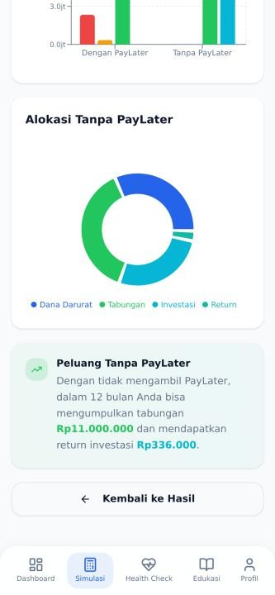
Gambar 5.1 – Future Impact Simulator (Perbandingan Dampak, Grafik Batang, Grafik Pie)

BAB 6 PAYLATER HEALTH CHECK

Tentang Health Check
PayLater Health Check adalah fitur yang membantu pengguna mengevaluasi kesehatan finansial secara menyeluruh melalui 20 pertanyaan yang mencakup berbagai aspek keuangan.

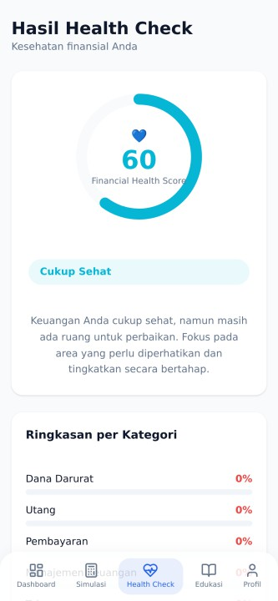
Gambar 6.1 – Tampilan Pertanyaan Health Check

Kategori Pertanyaan
Pertanyaan mencakup kategori-kategori berikut:
    - Dana Darurat – Kesiapan dana untuk keadaan darurat
    - Utang – Tingkat dan pola penggunaan utang
    - Pembayaran – Kedisiplinan dalam membayar cicilan
    - Manajemen Keuangan – Kebiasaan mengelola keuangan
    - Tabungan – Konsistensi menabung
    - Penggunaan PayLater – Pola penggunaan fasilitas PayLater
    - Literasi Keuangan – Pemahaman tentang produk keuangan
    - Proteksi Keuangan – Kepemilikan asuransi
    - Pengeluaran – Pola pengeluaran konsumtif
    - Perencanaan Keuangan – Rencana keuangan jangka panjang
    - Kesejahteraan Finansial – Tingkat stres terkait keuangan
    - Pendapatan – Sumber dan kestabilan pendapatan

Cara Penggunaan
- Buka halaman "Health Check" melalui navigasi bawah
- Baca setiap pertanyaan dengan seksama
- Pilih jawaban "Ya" atau "Tidak" sesuai kondisi Anda

- Gunakan tombol "Selanjutnya" untuk lanjut ke pertanyaan berikutnya
- Anda juga dapat menekan tombol "Sebelumnya" untuk mengubah jawaban
- Gunakan indikator titik di bagian bawah untuk navigasi langsung ke pertanyaan tertentu
- Setelah menjawab semua pertanyaan, tekan "Lihat Hasil" untuk melihat Financial Health Score

Hasil Health Check
Hasil ditampilkan dalam bentuk Financial Health Score (0–100) dengan kategori:

Skor | Kategori | Keterangan
80–100 | Sangat Sehat | Keuangan dalam kondisi sangat baik
60–79 | Cukup Sehat | Masih ada ruang untuk perbaikan
40–59 | Perlu Perhatian | Perlu tindakan perbaikan segera
0–39 | Tidak Sehat | Kondisi mengkhawatirkan, perlu bantuan

Selain skor, hasil juga menampilkan area yang perlu diperhatikan dan ringkasan per kategori dengan progress bar berwarna sesuai tingkat kesehatan masing-masing.
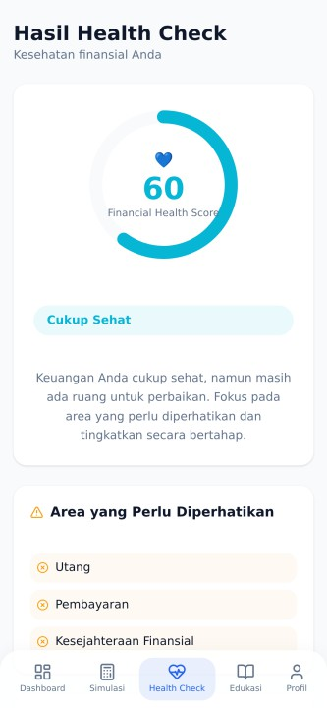
Gambar 6.2 – Hasil Health Check (Financial Health Score, Ringkasan Kategori)

BAB 7 EDUKASI KEUANGAN

Kategori Edukasi
Fitur Edukasi Keuangan menyediakan artikel-artikel informatif yang dikelompokkan dalam 6 kategori:

No. | Kategori | Topik Utama
1 | Mengenal PayLater | Pengertian, cara kerja, jenis, biaya tersembunyi
2 | Risiko Utang Konsumtif | Tanda terjebak utang, strategi pelunasan
3 | Dana Darurat | Pentingnya dana darurat, cara membangunnya
4 | Manajemen Keuangan Mahasiswa | Budgeting, bahaya PayLater untuk mahasiswa
5 | Financial Planning | Perencanaan keuangan, investasi pemula
6 | Literasi Digital Keuangan | Keamanan digital, skor kredit

Cara Membaca Artikel
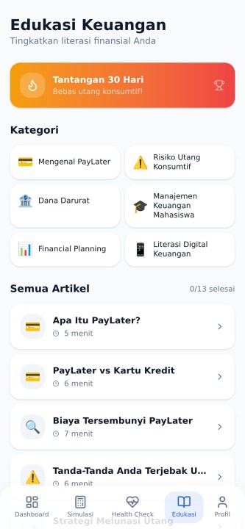
Gambar 7.1 – Halaman Edukasi Keuangan (Kategori dan Daftar Artikel)

    - Buka halaman "Edukasi" melalui navigasi bawah
    - Pilih kategori untuk memfilter artikel, atau langsung pilih artikel dari daftar
    - Ketuk kartu artikel untuk membuka konten lengkap
    - Setelah selesai membaca, tekan "Tandai Selesai Dibaca" untuk mencatat progress
    - Progress membaca ditampilkan di bagian atas daftar artikel

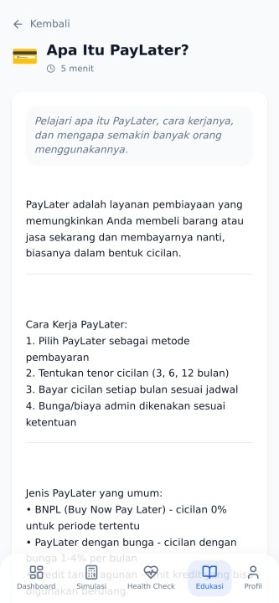
Gambar 7.2 – Tampilan Detail Artikel Edukasi

BAB 8 TANTANGAN 30 HARI BEBAS UTANG KONSUMTIF

Tentang Tantangan
Tantangan 30 Hari adalah fitur yang mendorong pengguna membangun kebiasaan keuangan sehat selama 30 hari berturut-turut. Setiap hari, pengguna ditugaskan untuk menyelesaikan 3 misi harian:
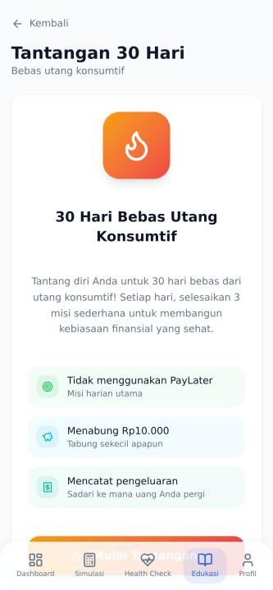
Gambar 8.1 – Halaman Tantangan 30 Hari (Sebelum Memulai)

    - Tidak menggunakan PayLater hari ini
    - Menabung minimal Rp10.000
    - Mencatat pengeluaran hari ini

Cara Memulai
    - Buka halaman "Edukasi" melalui navigasi bawah
    - Ketuk kartu "Tantangan 30 Hari" di bagian atas
    - Baca penjelasan tentang tantangan
    - Tekan tombol "Mulai Tantangan!" untuk memulai
    - Tanggal mulai akan tercatat secara otomatis

Mencatat Progress
Pada halaman tantangan aktif, hari ini ditandai dengan latar belakang berwarna biru. Ketuk setiap misi untuk menandai bahwa misi tersebut telah diselesaikan. Hari dianggap selesai (completed) ketika semua 3 misi telah dicentang.
Daftar semua 30 hari ditampilkan di bagian bawah dengan indikator status: hijau untuk hari yang selesai, dan abu-abu untuk hari yang belum dimulai.
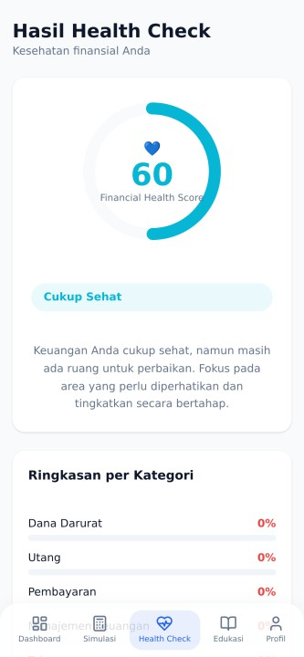
Gambar 8.2 – Tantangan 30 Hari Aktif (Misi Harian dan Badge)

Badge Pencapaian
Pengguna akan mendapatkan badge pencapaian berdasarkan jumlah hari yang berhasil diselesaikan:

Hari | Badge | Nama | Deskripsi
3 | 🌱 | Starter | 3 hari tanpa PayLater
7 | 💪 | Committed | 7 hari konsisten
14 | ⚡ | Halfway Hero | 14 hari setengah jalan
21 | 🏆 | Champion | 21 hari kuat
30 | 🛡️ | Financial Freedom | 30 hari bebas utang!

Jika ingin memulai ulang, pengguna dapat menekan tombol "Reset Tantangan" di bagian bawah halaman.

BAB 9 PROFIL DAN PENGATURAN

Halaman Profil
Halaman Profil menampilkan informasi tentang aplikasi dan pengaturan yang tersedia:
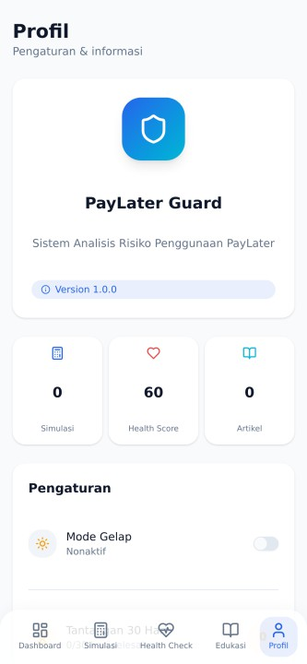
Gambar 9.1 – Halaman Profil dan Pengaturan

Informasi Aplikasi:
    - Nama Aplikasi: PayLater Guard
    - Versi: 1.0.0
    - Deskripsi: Sistem Analisis Risiko Penggunaan PayLater
    - Hak Cipta: Developed by HNF © 2026
    - Status: Prototype for Financial Literacy Education

Statistik Penggunaan:
    - Jumlah simulasi yang telah dilakukan
    - Health Check Score terakhir
    - Jumlah artikel yang telah dibaca

Mode Gelap (Dark Mode)
Aplikasi mendukung Mode Gelap (Dark Mode) dan Mode Terang (Light Mode). Untuk mengubah mode tampilan:
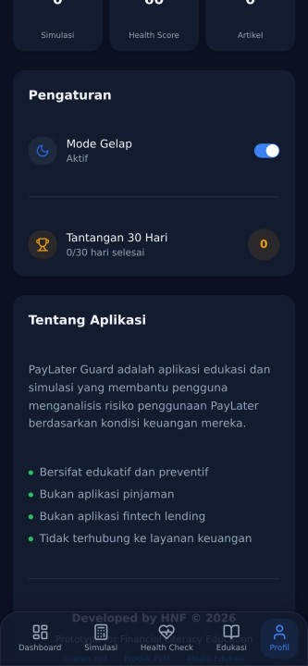
Gambar 9.2 – Profil dalam Mode Gelap (Dark Mode)

- Buka halaman "Profil" melalui navigasi bawah
- Pada bagian "Pengaturan", temukan toggle "Mode Gelap"
- Geser toggle ke posisi aktif untuk mengaktifkan Mode Gelap
- Geser toggle ke posisi nonaktif untuk kembali ke Mode Terang
Pengaturan mode tampilan akan tersimpan secara otomatis dan dipertahankan saat aplikasi dibuka kembali.

Reset Data
Jika ingin menghapus semua data dan memulai dari awal, pengguna dapat menekan tombol "Reset Semua Data" di bagian bawah halaman Profil. Perhatikan bahwa tindakan ini tidak dapat dibatalkan dan akan menghapus seluruh data termasuk data keuangan, hasil simulasi, progress tantangan, dan artikel yang telah dibaca.

BAB 10 NAVIGASI APLIKASI

Navigasi Bawah (Bottom Navigation)
Aplikasi menggunakan sistem navigasi bawah (Bottom Navigation) yang terdiri dari 5 tab utama:
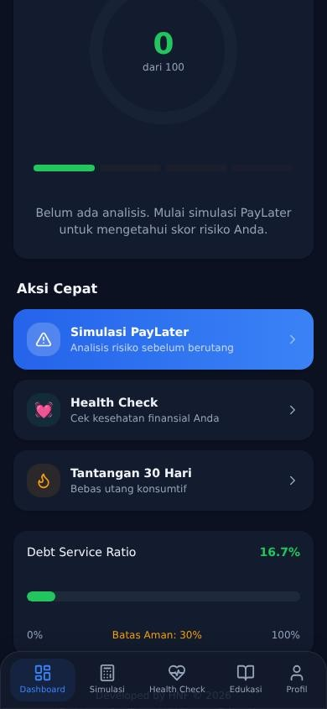
Gambar 10.1 – Navigasi Bawah (Bottom Navigation)

Tab | Ikon | Fungsi
Dashboard | LayoutDashboard | Halaman utama dengan ringkasan keuangan dan Risk Meter
Simulasi | Calculator | Simulasi PayLater dan Future Impact Simulator
Health Check | HeartPulse | Cek kesehatan finansial dengan 20 pertanyaan
Edukasi | BookOpen | Artikel edukasi keuangan dan Tantangan 30 Hari
Profil | User | Informasi aplikasi dan pengaturan

Tab yang sedang aktif ditandai dengan warna biru primer dan latar belakang yang sedikit terang. Transisi antar halaman dilakukan dengan animasi halus untuk memberikan pengalaman pengguna yang baik.

BAB 11 PERTANYAAN YANG SERING DIAJUKAN (FAQ)

Apakah PayLater Guard adalah aplikasi pinjaman?
Tidak. PayLater Guard adalah aplikasi edukasi dan simulasi yang bersifat preventif. Aplikasi ini tidak terhubung ke layanan keuangan mana pun dan tidak menyediakan fasilitas pinjaman.

Apakah data keuangan saya aman?
Ya. Semua data keuangan yang dimasukkan pengguna disimpan secara lokal di perangkat menggunakan mekanisme penyimpanan lokal (localStorage). Data tidak dikirim ke server manapun.

Seberapa akurat hasil simulasi?
Hasil simulasi bersifat edukatif dan estimatif. Algoritma menggunakan 5 metrik keuangan standar (DSR, FBI, FSM, EFR, PDS) dengan bobot yang telah ditentukan. Hasil ini dimaksudkan sebagai referensi untuk pengambilan keputusan, bukan sebagai saran keuangan profesional.

Bisakah saya menggunakan aplikasi tanpa koneksi internet?
Ya. Semua fitur simulasi dan perhitungan berjalan secara lokal. Aplikasi tidak memerlukan koneksi internet untuk beroperasi.

Bagaimana cara mengubah data keuangan?
Data keuangan dapat diubah melalui halaman Simulasi PayLater. Masukkan nilai baru pada kolom-kolom input di bagian "Data Keuangan Anda" dan jalankan simulasi ulang.

Apakah saya bisa mengulangi Health Check?
Ya. Pada halaman hasil Health Check, terdapat tombol "Ulangi Health Check" yang memungkinkan pengguna menjawab kembali semua pertanyaan dari awal.

Siapa pencipta PayLater Guard?
PayLater Guard dikembangkan oleh tim Dosen Universitas Bina Sarana Informatika (Hendra Lesmana, Bernadette Cahya Putri Utami, Fandhilah, Ilham Fajar Eko Saputro, dan Husni Faqih) sebagai prototype untuk edukasi literasi keuangan.

